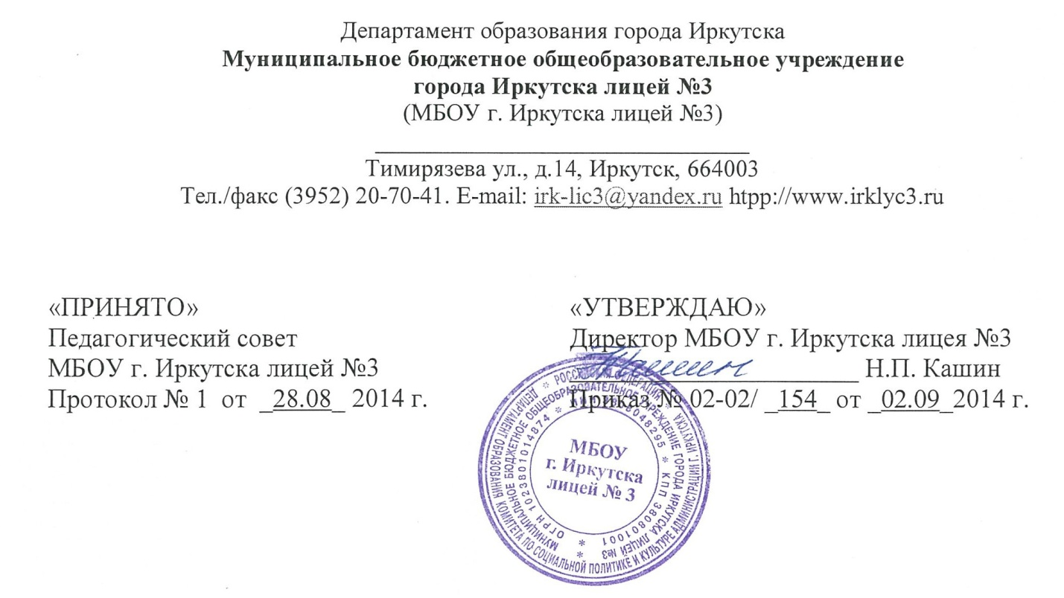
ПОЛОЖЕНИЕ
о сайте МБОУ г.Иркутска лицея №3
1. Общие положения
1.1. Настоящее положение разработано в соответствии с Федеральным законом «Об образовании в Российской Федерации» № 273 от 29 декабря 2012 г., Постановлением Правительства Российской Федерации от 10 июля 2013 ода №582 «Об утверждении правил размещения на официальном сайте образовательной организации в информационно-телекоммуникационной сети „Интернет“ и обновления информации об образовательной организации», нормативными актами Министерства образования и науки РФ, приказа Рособрнадзора от 29.05.2014 №785 «Об утверждений требований к структуре официального сайта образовательной организации в информационно-телекоммуникационной сети «Интернет» и формату представления на нем информации».
1.2. Настоящее положение регламентирует деятельность муниципального бюджетного общеобразовательного учреждения города Иркутска лицея №3 (далее – лицей) по созданию и администрированию школьного сайта. Положение определяет понятия, цели, порядок разработки сайта, требования и критерии.
1.3. Школьный Web-сайт (далее сайт) создается в целях активного продвижения информационных и коммуникативных технологий в практику работы лицея, донесения до общественности результатов деятельности лицея. Сайт лицея является одним из инструментов обеспечения учебной и внеучебной деятельности.
1.4. Сайт – информационный web-ресурс, имеющий четко определенную законченную смысловую нагрузку.
1.4.1. Сайт является школьным публичным органом информации, доступ к которому открыт всем желающим.
1.4.2. Директор лицея назначает администратора сайта, который несет ответственность за функционирование информационного сайта, решение вопросов о размещении информации, об удалении и обновлении устаревшей информации.
1.4.3.Создание и поддержка сайта являются предметом деятельности службы по информатизации. Сайт является не отдельным, специфическим видом деятельности, он объединяет процесс сбора, обработки, оформления, публикации информации с процессом интерактивной коммуникации и в то же время представляет актуальный результат деятельности лицея.

2. Цели и задачи лицейского сайта

2.1. Цель: поддержка процесса информатизации в лицее путем развития единого образовательного информационного пространства; представление лицея в Интернет — сообществе.
2.2. Задачи:
2.2.1.Опубликование общезначимой образовательной информации официального и, при необходимости, неофициального характера, касающейся образовательного процесса лицея
2.2.2. Систематическое информирование участников образовательного процесса о деятельности лицея.
2.2.3. Презентация достижений обучающихся и педагогического коллектива, его особенностей, истории развития, реализуемых образовательных программ, формирование позитивного имиджа лицея.
2.2.4. Демонстрация опыта деятельности и достижений педагогов и обучающихся.
2.2.5. Стимулирование творческой активности педагогов и обучающихся.
— обеспечение открытости деятельности образовательного учреждения и освещение его деятельности в сети Интернет;
— создание условий для взаимодействия всех участников образовательного процесса: педагогов, учащихся и их родителей
— оперативное и объективное информирование общества о происходящих в лицее процессах и событиях.
— формирование целостного позитивного образа лицея.
— повышение роли информатизации образования, содействие созданию единой информационной инфраструктуры.

3. Лицей размещает на официальном сайте:

3.1. Информацию согласно требований к структуре официального сайта образовательной организации в информационно-телекоммуникационной сети «Интернет» и формату представления на нем информации.
4. Пользователю предоставляется наглядная информация о структуре сайта, включающая в себя ссылки на следующие информационно-образовательные ресурсы:
4.1. официальный сайт Министерства образования и науки Российской Федерации — http://www.mon.gov.ru;
4.2. федеральный портал «Российское образование» — http://www.edu.ru;
4.3. информационная система «Единое окно доступа к образовательным ресурсам» — http://window.edu.ru;
4.4. единая коллекция цифровых образовательных ресурсов — http://school-collection.edu.ru;
4.5. федеральный центр информационно-образовательных ресурсов — http://fcior.edu.ru.
4.6. При размещении информации и ее обновлении обеспечивается соблюдение требований законодательства Российской Федерации о персональных данных.
4.7. Технологические и программные средства, которые используются для функционирования сайта в сети Интернет, должны обеспечивать:
— доступ пользователей для ознакомления с размещенной на сайте информацией на основе свободного и общедоступного программного обеспечения;
— защиту информации от уничтожения, модификации и блокирования доступа к ней, а также от иных неправомерных действий в отношении такой информации;
— возможность копирования информации на резервный носитель, обеспечивающий ее восстановление.
4.8. Информация на школьном сайте размещается на русском языке.

5. К размещению на сайте запрещены:

5.1. Информационные материалы, которые содержат призывы к насилию и насильственному изменению основ конституционного строя, разжигающие социальную, расовую, межнациональную и религиозную рознь.
5.2. Информационные материалы клеветнического содержания, порочащие честь, достоинство или деловую репутацию граждан или организаций. Информационные материалы, содержащие пропаганду насилия, секса, наркомании, экстремистских религиозных и политических идей.
5.3. Любые виды рекламы, целью которой является получение прибыли другими организациями и учреждениями.
5.4. Иные информационные материалы, запрещенные к опубликованию законодательством Российской Федерации.
В текстовой информации школьного сайта не должно быть грубых грамматических и орфографических ошибок.
- Ответственность

6.1. Директор лицея несет персональную ответственность за содержательное наполнение лицейского сайта.
6.2. Ответственность за некачественное текущее сопровождение Сайта несет администратор сайта. Некачественное текущее сопровождение может выражаться:
6.2.1. В несвоевременном обновлении информации.
6.2.2. В совершении действий, повлекших причинение вреда информационному сайту.
6.2.3. В не выполнении необходимых программно-технических мер по обеспечению функционирования сайта.

- Организация информационного сопровождения Сайта

7.1. Для обеспечения функционирования и обновления сайта приказом директора лицея назначаются ответственные лица из числа работников лицея.
7.2. Доступ к информации на сайте имеют все педагогические работники, учащиеся и их родители.
7.3. Информационное наполнение Сайта осуществляется совместными усилиями администратора сайта, членов администрации, структурных подразделений.
7.4. По каждому разделу Сайта приказом по школе определяются ответственные лица, ответственные за подборку и предоставление соответствующей информации. Перечень обязательно предоставляемой информации и возникающих в связи с этим сфер ответственности утверждается директором лицея.
7.5. Информация, готовая для размещения на сайте, предоставляется в электронном виде редактору сайта, который оперативно обеспечивает ее размещение и своевременное обновление.
7.6. Руководство обеспечением функционирования Сайта и его программно-технической поддержкой, непосредственное выполнение работ по размещению информации на Сайте возлагается на администратора Сайта.
7.7. Периодичность обновления Сайта проводится не реже одного раза в неделю.

8. Финансирование, материально-техническое обеспечение

8.1.Финансирование создания и поддержки школьного сайта осуществляется за счет средств лицея, привлечения внебюджетных источников.
8.2. Директор лицея может устанавливать доплату за администрирование сайта из стимулирующей части фонда оплаты труда сотрудников лицея.

